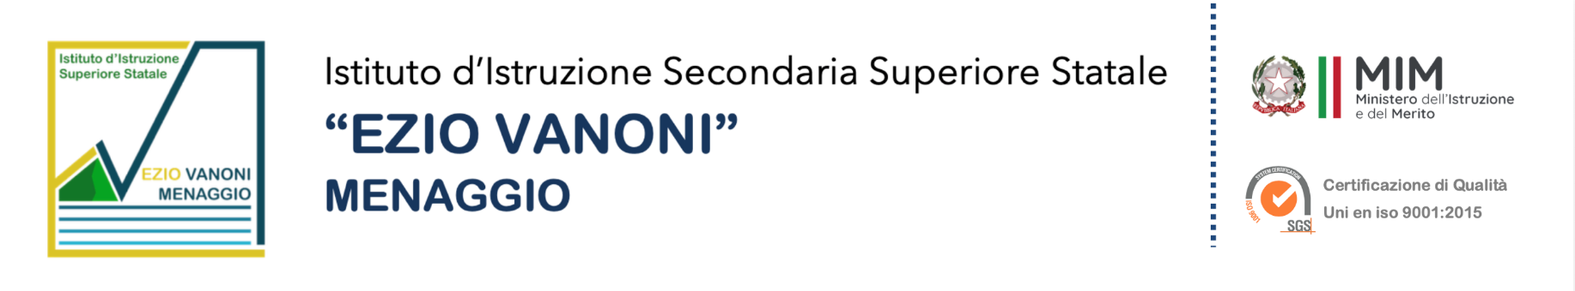

RICHIESTA MATERIALI DI CANCELLERIA e FACILE CONSUMO

Nome ________________________ Cognome_________________________
in qualità di __________________________________________________

DESCRIZIONE | QUANTITA’

- UFFICIO ____________________
- LABORATORIO DI _____________
- AULA N.________________
- SALA DOCENTI

DATA, _____________________ FIRMA_______________________


Sede: Via Malagrida Padre Gabriele, 3 – 22017 MENAGGIO (CO) | Tel: 0344-32539 | Fax: 0344-30496
Via Ferrovia, 2 – 22018 PORLEZZA (CO) │ 0344-62811
Email: cois00100g@istruzione.it | PEC: cois00100g@pec.istruzione.it
Web: www.istitutovanonimenaggio.edu.it | C.F. 84004690131

